درس: فیزیک 3 |  | وزارت آموزش و پرورش | نام :
طراح: |  | اداره کل آموزش و پرورش | نام خانوادگی :
تاریخ امتحان: |  |  | پایه: دوازدهم
مدت امتحان: 100 دقیقه |  | امتحان پایان نیم سال اول | رشته : ریاضی
نمره : |  | سال تحصیلی | ساعت امتحان:
 | ارزش هر کس به مقدار دانایی و تخصص اوست. امام علی (ع)
بارم | سوالات صفحه اول |  |  | ر
25/1 | از داخل پرانتز عبارت مناسب را انتخاب کنید.  الف) شیب پارهخطی که دو نقطه از نمودار مکان-زمان را به هم وصل میکند (سرعت متوسط – شتاب متوسط) را نشان میدهد.  ب) سطح محصور بین نمودار سرعت-زمان و محور t ها برابر (جابه جایی – شتاب) است.  ج) سقوط آزاد حرکتی است که شتاب آن (متغیر – ثابت) می باشد.  د) اگر آسانسور در حالی که به طرف بالا حرکت میکند متوقف شود نیروی عمودی تکیهگاه (بزرگتر – کوچکتر) از نیروی وزن شخص است.  ه) انرژی مکانیکی هر نوسانگر هماهنگ با مربع (دامنه – جرم) متناسب است. |  |  | 1
2 | درستی یا نادرستی عبارات زیر را مشخص کنید.  الف) اگر نمودار سرعت – زمان خط راست شیبدار باشد حرکت جسم با شتاب ثابت است.  ب) ممکن است جابه جایی جسم بیشتر از مسافت پیموده شده توسط آن جسم باشد.  ج) قانون اول نیوتن را قانون لختی نیز مینامند.  د) ثابت فنر یک کمیت بدون یکا میباشد.  ه) اگر مقاومت هوا را در نظر بگیریم هر چه جرم جسم بیشتر باشد شتاب حرکت کمتر است.  و) نیروهای کنش و واکنش همواره در سوی مخالف یکدیگرند و همدیگر را خنثی میکنند.  ر) دوره تناوب آونگ ساده به جرم وزنه بستگی دارد.  ز) اگر بسامد نیروی وارد بر نوسانگر با بسامد طبیعی آن برابر باشد پدیده ی تشدید رخ میدهد. |  |  | 2
1 | نمودار مکان-زمان متحرکی به صورت مقابل داده شده است.  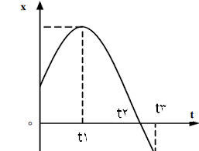  الف) نوع حرکت جسم را مشخص کنید.  ب) در کدام بازه سرعت متحرک مثبت است.  ج) در کدام بازه حرکت جسم کند شونده است.  د) در کدام لحظه سرعت متحرک صفر است. |  |  | 3
5/1 | نمودار سرعت-زمان متحرکی به صورت زیر داده شده است.  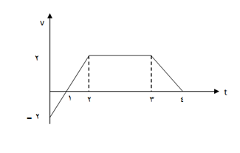  الف) شتاب متوسط را در بازه ی زمانی (t=0 تا t=2s) حساب کنید.  ب) جابه جایی متحرک را در بازهی زمانی (t=2s تا t=4s) حساب کنید. |  |  | 4

بارم | سوالات صفحه دوم | ر
75/0 | توضیح دهید از نمودارهای مکان-زمان، کدام مورد حرکت متحرکی را توصیف می کند که از حال سکون شروع به حرکت کرده و به تدریج تندی آن افزوده شده است.  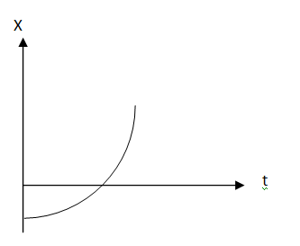  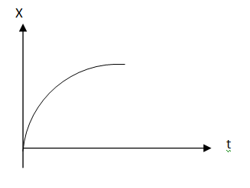  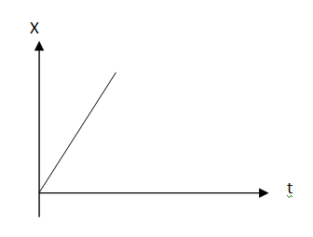  ج ب الف | 5
1 | خودرویی با تندی $\frac{km}{h}$ 18 در امتداد مسیری مستقیم از چهارراهی می گذرد و تندی آن با شتاب $\frac{m}{s^{2}}$ 0/1 افزایش می یابد.تندی خودرو را پس از پیمودن جابه جایی 300 متر حساب کنید. | 6
75/1 | سنگی از ارتفاع 80 متری نسبت به سطح زمین آزادانه سقوط می کند.  الف) مدت زمانی که طول می کشد تا سنگ به زمین برسد چقدر است؟  ب) جابه جایی متحرک بین زمان های 2 تا 4 ثانیه را حساب کنید.  ج) نمودار مکان-زمان این حرکت را رسم کنید. | 7
5/1 | به سوالات زیر پاسخ دهید.  الف) چگونگی حرکت شناگر در آب را توضیح دهید.  ب) چرا هنگام برخورد توپ فوتبال به سر بازیکن به او صدمه وارد نمی شود اما اگر آجری با همان جرم و سرعت به سرش برخورد کند آسیب می بیند؟  ج) چرا در حرکت دایره ای یکنواخت، شتاب وجود دارد؟ | 8
5/1 | در شکل مقابل کتابی به جرم m را توسط نیروی F به دیوار فشرده و ثابت گذاشته ایم.  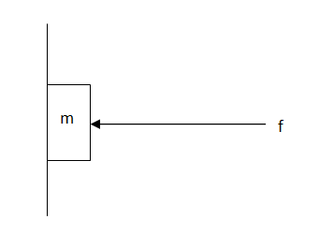  الف) نیروهای وارد بر کتاب را رسم کنید.  ب) اگر نیروی F را افزایش دهیم آیا نیروی اصطکاک تغییر می کند؟  با این کار چه نیروهایی افزایش می یابند؟ | 9
5/1 | توپی به جرم 280 گرم با تندی $\frac{m}{s}$ 15 به طور افقی به بازیکنی نزدیک می شود. بازیکن با مشت به توپ ضربه می زند و توپ با تندی $\frac{m}{s}$ 0/22 در جهت مخالف برمی گردد.  الف) اندازه تغییر تکانه توپ را محاسبه کنید.  ب)‌ اگر مشت بازیکن s0600/0 با توپ در تماس باشد اندازه ی نیروی متوسط وارد بر مشت بازیکن از طرف توپ را به دست آورید. | 10
1 | پره های یک بالگرد با دوره تناوب 02/0 ثانیه به طور یکنواخت می چرخند.  الف) تعداد دورها بر دقیقه پره های بالگرد را حساب کنید.  ب) اگر شعاع پره m2 باشد، نوک پره با چه تندی می چرخد؟ | 11
5/1 | ماهواره ای به جرم 600 کیلوگرم در مداری به ارتفاع 2800 کیلومتر از سطح زمین به دور آن می چرخد.  الف) نیروی گرانشی وارد بر ماهواره را حساب کنید. (km6400R_{e=} و kg10²⁴*6Me=)  ب) تندی ماهواره را به دست آورید. Kg²/Nm² ¹¹⁻10*67/6G= | 12

بارم | سوالات صفحه سوم
25/1 | جرمی متصل به یک فنر با بسامد Hz2/0 و دامنه cm3 به طور هماهنگ در امتداد قائم نوسان می کند.  الف) معادله مکان-زمان را برای این دستگاه بنویسید.  ب) پس از گذشت 10 ثانیه از رها شدن، جابه جایی این جرم نسبت به نقطه تعادل چقدر است؟ | 13
25/1 | در شکل مقابل امواج دایره ای شکلی روی سطح آب تشکیل شده است.  الف) این امواج در سطح آب طولی هستند یا عرضی؟ با ذکر دلیل.  ب) به این دایره های هم مرکز در شکل مقابل ........ می گویند.  ج) اگر دوره ی تناوب این ذرات 1 ثانیه و فاصله بین دو برآمدگی مجاور cm50 باشد، تندی انتشار موج در سطح آب چقدر است؟ | 14
25/1 | الف) نور مرئی جز امواج (مکانیکی – الکترومغناطیسی) است.  ب) تفاوت امواج مکانیکی و مغناطیسی را بنویسید.  ج) اگر بسامد نور قرمز Hz10¹⁴*4 باشد، طول موج این نور در خلاء را حساب کنید. | 15
20 | جمع نمرات

